Лабораторная работа №7

Селезнев Василий Александрович

Содержание

# Цель работы

Познакомиться с моделью Мальтуса и моделью логистической кривой на примере рекламной компании и построить ее, используя язык программирования Modelica.

# Задание

1. Построить график распространения рекламы для первого случая
2. Построить график распространения рекламы для второго случая Для этого случая определить, в какой момент времени скорость распространения рекламы будет максимальной.
3. Построить график распространения рекламы для третьего случая.

# Выполнение лабораторной работы

После запуска рекламных объявлений скорость изменения числа знающих о продукции людей пропорциональна как числу знающих о товаре покупателей, так и числу покупателей о нем не знающих.

Известны начальные данные: N = 741 - объем аудитории, n0 = 4 - число людей, знакомых с рекламой в начальный момент времени.

Ниже представлен скриншот кода программы, написанный на языке программирования Modelica. (рис 1. @fig:001)

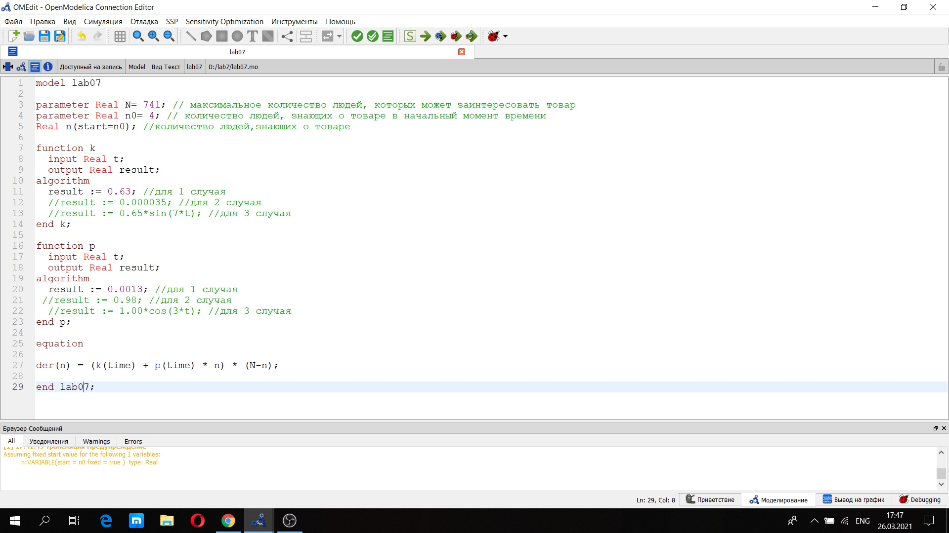

Код программы

Представлен график распространения рекламы для первого случая. (рис 2. @fig:001)

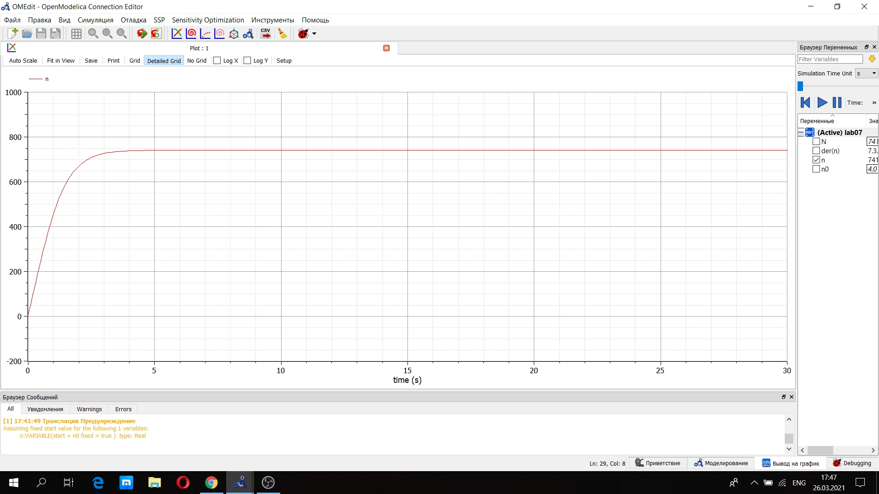

График для первого случая

Также представлен график распространения рекламы для второго случая. (рис 3. @fig:001)

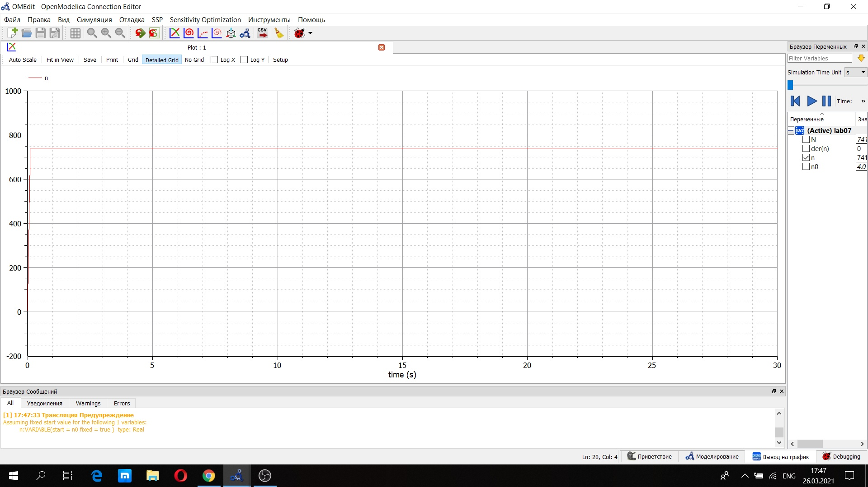

График для второго случая

Представлен график распространения скорости распространения рекламы для второго случая. (рис 4. @fig:001)

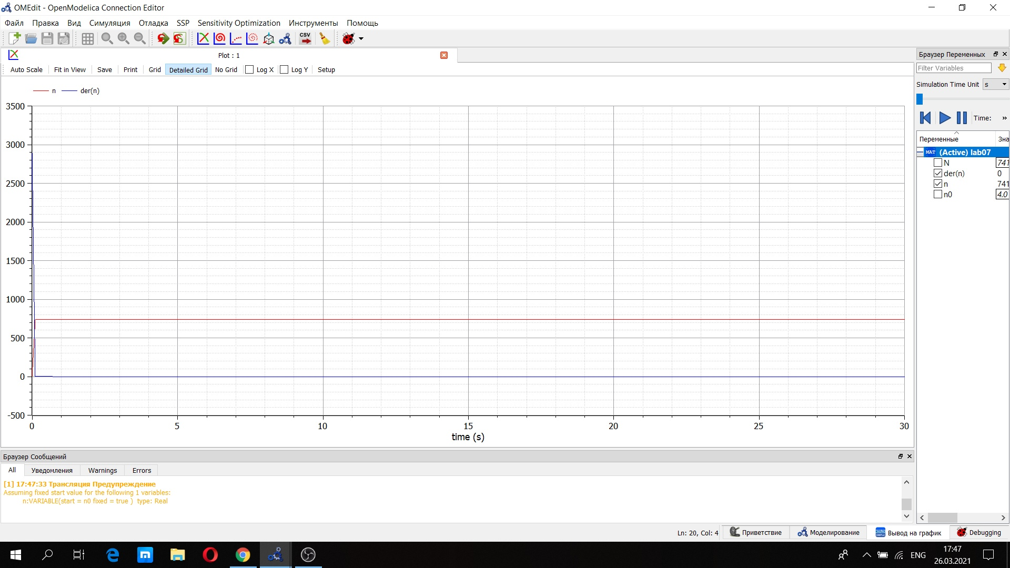

График скорости для второго случая

Представлен график распространения рекламы для третьего случая. (рис 5. @fig:001)

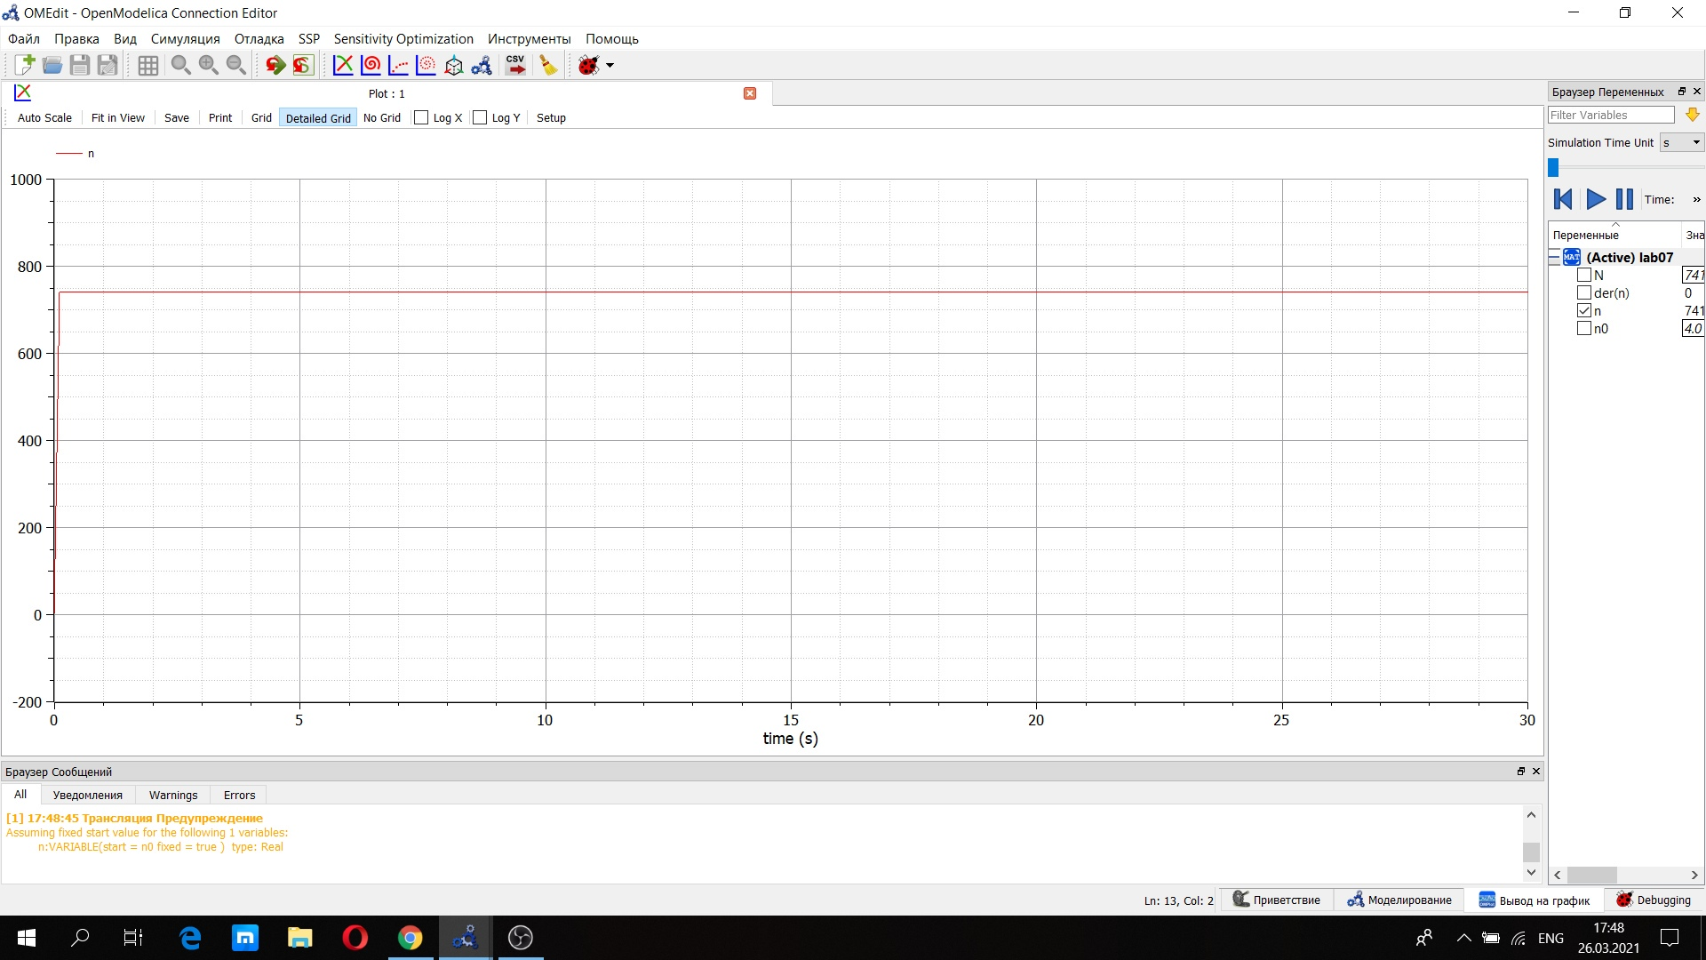

График для третьего случая

# Выводы

Я ознакомился с моделью Мальтуса и моделью логистической кривой на примере эффективности рекламы. Построил для них графики, используя язык программирования Modelica.